环境监测系统研究

**1，系统背景**

随着人类社会工业化进程的不断发展，环境问题日益严重，城市内的生活环境受到严重干扰，PM2.5、PM10、噪声、紫外线强度等影响市民身体健康以及正常生活的环境参数备受关注，中国正以一个负责任的发展中国家的态度重视环境，并努力通过各种手段和措施加以改善，建设一个环境友好型社会。城市传感网系统能有效解决这个问题，它以路灯杆和路灯配电箱为载体，通过布置遍布全市的各种传感器，能及时有效的把环境参数采集到数据中心，再通过重要广场，路口，公园的城市发布系统户外屏幕，及时把环境信息告之市民。即降低成本，又解决市民对环境信息知晓权，提高整个城市的品味和形象。

环境传感器系统是智慧城市建设不可或缺的一部分，可实时动态监测风向、风速、温度、湿度、气压、降雨量、噪声、PM2.5、PM10等环境数据，环境监测数据可在软件上图动态显示或者数据报表显示，采集的环境传感数据经分析处理后可在灯杆屏上实时动态显示，环境监测数据告警支持联动灯杆屏、广播设备、摄像机、报警灯和灯具设备。环境传感器系统实现以下目标：

1、全面覆盖的环境感知网络，实现环境数据的无缝融合、信息的综合分析；

2、覆盖全面、规划统一的在线监测监控系统，实时对环境参数判断及时预警；

3、智能化工具自动监管，为政府提供环境工作的辅助决策；

4、单点采集多点利用，实现政府部门与市民对环境监测数据进行共享；

5、通过智慧城市管理系统，实时对监测数据进行分析决策，提供监管部门及被监管区域的数据互动、临场互动能力，使监管更加准确、有效，增强对紧急事件的应急处理能力。

1. **总体设计及说明**

环境监测系统由上位机软件平台、数据采集器、前端气象传感器等传感设备组成。集中器与传感器通过RS485通信，把传感器采集到的数据回传到控制中心，可供气象局用，也可以发布到城市信息发布平台中。环境监测系统拓扑图如下图所示：

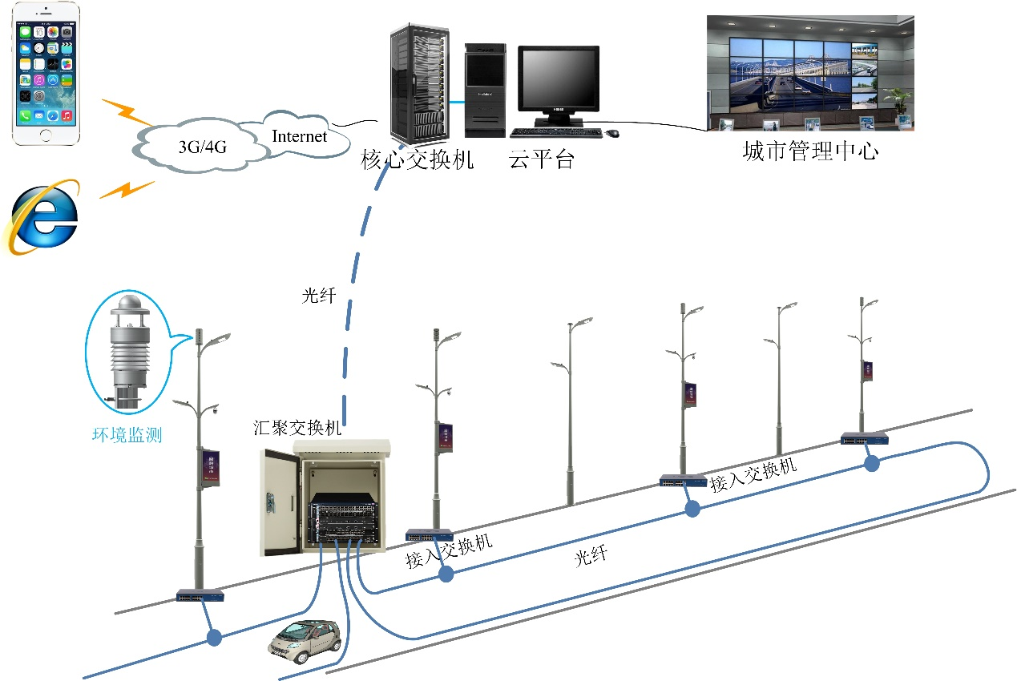

环境监测子系统具有多种监测功能，可针对不同需求快速部署客户需要的传感器。各类传感器通过 2.4GHz 无线树状网络或 485 总线等方式上传至服务器端，以便进一步的处理、分析与存储等。实时监测 PM2.5、温度、湿度、大气压、风速、风向、噪声等环境传感信息；采集的环境传感信息经分析处理后将在 LED 显示屏上显示；通过联动信息发布平台发布，方便市民出行，同时为气象局提供基础气象数据，为环保局提供环境污染情况分析数据；还可以结合智慧城市管理平台联动其他设备使用。环境传感器的监测项包括：CO、NO、NO2、SO2、O3、H2S、NH3、HCL、VOC、湿度、降雨量、气压、温度、风速、风向、噪声、PM2.5、PM10、光辐射强度、紫外线强度等参数。

1、**监测气温和相对湿度**

采用国际最为先进温湿度探头处理方式，温湿度探头基于AirChip 3000技术，以其独有的高精度在湿度测量方面独树一帜，结合了领先的传感器和集成电路技术，高精度、高性能和高可靠性(精度< 0.8 %rh / 0.1 K)最先进的技术。温湿度探头传感器置于防辐射、通风良好的外壳内。与传统非通风式传感器相比，此类传感器在强辐射条件下测量精度更高。结合气压因素，可根据气温和相对湿度来计算露点、绝对湿度和混合比等参数。

**温度技术参数**

实际温度值：当前时刻的温度值；

平均温度值：设定时段内的算术平均温度值；

最大温度值：设定时段内的最大温度值；

最小温度值：设定时段内的最小温度值。

|  |  |
| --- | --- |
| 大气温度 | 测量方法： NTC |
| 测量范围： -50°C - +80°C |
| 分辨率： 0.1°C |
| 传感器精度： ± 0.1°C |

**湿度技术参数**

实际湿度值：当前时刻的湿度值；

平均湿度值：设定时段内的算术平均湿度值；

最大湿度值：设定时段内的最大湿度值；

最小湿度值：设定时段内的最小湿度值。

|  |  |
| --- | --- |
| 大气湿度 | 测量方法： 电容式 |
| 测量范围： 0 - 100% RH |
| 分辨率： 0.1% RH |
| 精度： 0.8% RH |

2、**监测气压**

通过一个内置传感器（MEMS）测量绝对气压。利用当地海拔高度（用户可自行设定），通过气压公式可计算以海平面为基准的相对气压。

实际气压值：当前时刻的气压值；

平均气压值：设定时段内的算术平均气压值；

最大气压值：设定时段内的最大气压值；

最小气压值：设定时段内的最小气压值。

|  |  |
| --- | --- |
| 气压 | 测量方法： MEMS传感器－电容式 |
| 测量范围： 10 - 1100hPa |
| 分辨率： 0.1hPa |
| 精度： ±1.0hPa |
| 单位： hPa |

3、**监测风速和风向**

风速和风向测量，采用4个超声波传感器，可在各个方向循环进行测量。高频率和高灵敏度的超声波传输可以避免各种工业场所的电磁干扰，具有较高的可靠性。

**风速技术参数**

实际风速值：当前时刻的风速值；

平均风速值：设定时段内的算术平均风速值；

最大风速值：设定时段内的最大风速值；

最小风速值：设定时段内的最小风速值。

|  |  |
| --- | --- |
| 风速 | 测量方法： 超声波 |
| 测量范围： 0 ～ 60m/s |
| 分辨率： 0.1m/s |
| 精度： ±0.3 m/s或3% |
| 响应阈值： 0.3 m/s |
| 单位： m/s；km/h |

**风向技术参数**

实际风向值：当前时刻的风向值；

平均风向值：设定时段内的算术平均风向矢量值；

最大风向值：设定时段内的最大风向值；

最小风向值：设定时段内的最小风向值。

|  |  |
| --- | --- |
| 风向 | 测量方法： 超声波 |
| 测量范围： 0 ～ 360° |
| 分辨率： 0.1° |
| 精度： < 3°，均方根误差，自1.0 m/s |
| 响应阈值 0.3 m/s |

4、**监测降雨量**

光学雨量计是采用光学的原理，当有雨滴击中外表面时，内部光敏器件能得到光束强度的变化，通过对不同光束的变化输出一定的脉冲计数值，并可根据光束变化来反映雨滴的大小。

内部通过复杂的电路和数字信号处理检测细小的雨滴，对环境光的干扰已经滤除。也对外表面污损情况作了数据补偿。

监测传感器除了能检测到雨滴的外径大小，还可以模拟翻斗式雨量筒（精度范围可调：0.2mm/0.01mm/0.001mm），但是比翻斗式雨量通要更灵敏，可监测到0.01mm，甚至0.001mm的降雨量。

无移动部件，凸面设计完成自我清洁。

通过内部发光LED来检测传感器是否运行正常。

**雨量技术参数**

周期降雨量：计算当前发送间隔周期内的降雨量；

日累计降雨量：计算当日累计的降雨量值。

|  |  |
| --- | --- |
| 雨量 | 测量方法： 光学散射法 |
| 测量范围： 无限制 |
| 分辨率： 0.001mm /0.01mm/0.2mm |
| 精度： 优于4% |

5、**监测太阳辐射**

用于测量太阳的短波辐射（主要波段：400～1100nm），它利用硅光探测器产生一个正比于入射光的电压输出信号，为了减小余弦误差，并在仪器内安置一个余弦修正器，该辐射计可直接与数字电压表或数据采集器相连，进行辐射强度的测量。

|  |  |
| --- | --- |
| 太阳辐射 | 测量方法： 硅光探测器 |
| 波长范围： 400nm ～ 1100nm |
| 测量范围：0～2000w/m2 |
| 分辨率： 1w/m2 |
| 精度： 优于5% |

6、**监测紫外线指数**

通过内置的光敏元件感应紫外线A与B波段，可用于紫外辐射强度测量仪。

|  |  |
| --- | --- |
| 紫外线指数 | 测量方法： 光敏元件 |
| 波长范围： 290nm～400nm |
| 测量指数范围：0～15 UVI |

7、**监测PM2.5和PM10**

颗粒物监测的重要性：超细颗粒物（PM1），悬浮颗粒物（可入肺颗粒物），颗粒物（PM10）10，颗粒物（PM）是微小的固体或液体物质悬浮在地球的大气中，其中可能包括灰尘、生物污染物，如细菌、霉菌、花粉；颗粒污染物如油烟、粉煤灰、水泥粉尘等颗粒物（PM）的大小从0.1微米到100微米不等。

颗粒物来源：火力发电厂、汽车燃料排放、明火、大气尘、烟雾、水泥工业、自然资源等。

颗粒物健康危害较大的颗粒一般都在鼻子和咽喉的纤毛和粘液过滤，但颗粒物小于10微米，可以沉积在支气管和肺部造成健康问题。吸入颗粒物在人类和动物中被广泛研究的影响包括哮喘、肺癌、心血管疾病、呼吸系统疾病、早产、出生缺陷和过早死亡。

本产品采用激光散射方法采集环境中的颗粒度含量。

|  |  |
| --- | --- |
| PM2.5 | 测量方法： 激光散射/风扇 |
| 监测范围： 0～1000ug/m2 |
| 灵敏度：0.3ug/m3 |
| 精度：15% 或 +10ug/m3 |
| PM10 | 测量方法： 激光散射/风扇 |
| 监测范围： 0～1000ug/m2 |
| 灵敏度：0.3ug/m3 |
| 精度：15% 或 +10ug/m3 |

8、**监测噪声**

噪声监测的重要性：环境噪声是指在特定环境中存在的所有噪声的积累。这些噪声源使数以百万计的人受到噪音污染，造成的不仅是烦恼，而且还有重大的健康后果，如听力损失和心血管疾病的发病率升高。

噪声源：汽车、飞机、火车、工业，喇叭，嘈杂的音乐等。

噪声的健康危害：根据持续时间和暴露水平，噪音可能会促进听力损失，高血压，缺血性心脏病，睡眠障碍，出生缺陷等。

**技术参数**

|  |  |
| --- | --- |
| 噪声 | 测量方法： 半导体 |
| 监测范围： 30～130dB(A) |
| A计权（模拟人耳） |
| 精度：1.5dB |

**3，主要技术指标**

